ИНТЕРАКТИВНЫЕ ТЕХНОЛОГИИ
ПОЗНАВАТЕЛЬНОГО РАЗВИТИЯ
ДЕТЕЙ ДОШКОЛЬНОГО ВОЗРАСТА

12.04.2019г.

Реформирование системы дошкольного образования, в связи с введением ФГОС, заставляет пересматривать устоявшиеся в теории и практике технологии, методы, формы работы с детьми, требования к развивающей предметно-пространственной среде. Внедрение стандарта побуждает педагогов включится в активный поиск, чтобы соответствовать современным требованиям, предъявляемым к образованию и воспитанию дошкольников. Интерактивные методики обучения и развития в наше время являются актуальными в работе с дошкольниками.
Слово «интерактив» произошло от английского слова «interact». «Inter»-«взаимный», «act» - действовать. Интерактивность означает способность взаимодействовать или находиться в режиме беседы, диалога с чем-либо (например, с компьютером) или кем-либо (человеком). Следовательно, интерактивное обучение – это обучение, построенное на взаимодействии обучающегося с окружением, средой, которая служит областью осваиваемого опыта.
Суть интерактивного обучения состоит в том, что образовательный процесс организован таким образом, что практически все обучающиеся оказываются вовлеченными в процесс познания, имеют возможность понимать и рефлектировать по поводу того, что они знают и думают. Совместная деятельность обучающихся в процессе познания, освоения нового материала означает, что каждый вносит свой особый индивидуальный вклад, идет обмен идеями, способами деятельности. Причем происходит это в атмосфере доброжелательности и взаимной поддержки, что позволяет не просто осваивать новый материал, но и развивает саму познавательную деятельность, а вместе с ней и инициативу, самостоятельность обучающихся, а также навыки сотрудничества.
Такое обучение дает неожиданные положительные результаты:
- умение высказать свое мнение и отстоять его;
- активность и желание участвовать в работе;
- раскованность во время ответа, уверенность в себе.
Эффективность и целесообразность интерактивной методики мы можем наблюдать на практике.
Лэпбук
Интересным методическим пособием является лэпбук.
Лэпбук - книжка-раскладушка или самодельная папка с множеством разнообразных деталей, кармашками всевозможных форм, мини-книжками, книжками-гармошками, конвертами, которые ребенок может доставать, перекладывать, складывать по своему желанию. В этой папке собирается материал по определенной теме. Это заключительный этап самостоятельной исследовательской работы, которую ребенок совместно с взрослыми проделал в ходе изучения данной темы. Чтобы заполнить эту папку, дошколенку нужно будет выполнить определенные задания, провести наблюдения, изучить представленный материал.
Чем привлекательна данная форма работы с детьми?
- помогает ребенку организовать информацию по интересующей его теме, лучше понять материал;
- это отличный способ повторения пройденного материала. В любое удобное время ребенок просто открывает лэпбук и, рассматривая сделанную своими же руками книжку, незаметно для себя повторяет материал.
- при создании лэпбука дети не получают знания в готовом виде, а добывают их сами в процессе собственной познавательно - исследовательской деятельности;
- это эффективное средство для привлечения родителей к сотрудничеству. Родители обеспечивают поддержку: организационную (экскурсии, походы), техническую (фото, видео), информационную (сбор информации для лэпбука), и мотивационную (поддерживание интереса, уверенности в успехе);
- это очень мобильная система (можно дать эту папку «погостить» в другую группу или даже домой ребенку).
- в лэпбуке содержится множество по-разному раскрывающихся кармашков, окошечек, книжек раскладушек – ребёнок развивает мелкую моторику.

«Кластеры»
Технология «кластер» – объединение различных видов работ, направленных на достижение педагогической (для воспитателя) или познавательной (для ребенка) задачи. Эта технология используется как на этапе изучения нового, так и для обобщения и систематизации пройденного материала. Технология способна интегрировать работу по различным образовательным областям, объединяя различные виды деятельности единой темой.
Кластер в переводе с английского языка (cluster) означает гроздь, кисть. Кластер – это метод, помогающий свободно и открыто думать по поводу какой-либо темы. Это нелинейная форма мышления. Разбивка на кластеры очень проста.
1. Написать ключевое слово или предложение в центре листа.
2. Начинать записывать слова и предложения, которые приходят на ум в связи с этой темой.
3. По мере того, как приходят идеи, начинать устанавливать связи.
4. Выписать столько идей, сколько придет на ум, в отведенное для этого время.
Разбивка на кластеры – гибкая структура, она может осуществляться как в группе, так и индивидуально, в зависимости от цели.
Например:

Санки
Новый год
Каток
Каникулы
Мороз
Снег
Снежки
Подарки
Дед Мороз
Зима

В ДОУ предлагаю использовать так. На доске вывешивается картинка с изображением ключевого слова и предлагается детям назвать слова, относящиеся к данному слову. Этот метод можно использовать как в группе, также индивидуально с каждым ребенком, которому предлагается несколько картинок и найти связь между ними.

Ментальные карты
Автор данного метода британский психолог Тони Бьюзен. Английское название «mind-maps», переводится как «карты ума», «карты разума», «карты памяти», «ментальные карты».
Цель метода «интеллект-карт» — навести порядок в голове, получить целостную картину и отыскать новые ассоциации. Идея ментальных карт основывается на сходствах между изображением процесса мышления и устройством человеческого мозга. Она, как и нейрон, имеет радиальную структуру.
Преимущества ментальных карт:
- Позволяет наглядно представить детям большой объём информации
- Увеличивает скорость переработки и усвоения информации
- Создаёт условия для развития познавательной активности и самостоятельности детей
- Формирует у дошкольников навыки публичного выступления
- Учит добывать информацию разными способами.

Чтобы составить интеллект-карту, возьмите несколько цветных карандашей, фломастеров и лист. Минимальный рекомендуемый формат — А4. Для коллективной интеллект-карты лучше подойдет ватман. Лист расположите горизонтально.
Главную тему поместите в центр листа. Она должна быть в фокусе внимания.
Центральный образ (слово, тема) является отправной точкой. Для его обозначения используйте рисунок, картинку или запишите печатными буквами.
От центра сделайте ветви первого уровня. Напишите на них ключевые слова. Они должны вызывать ассоциации с центральным образом.
Далее от ветвей первого уровня нарисуйте более тонкие ветви второго, третьего, четвертого и далее уровней. Чтобы визуализировать ключевые слова на этих уровнях, используйте цвет, шрифт, объем, рисунки, стрелки и т. п.
Записи желательно делать печатными буквами и использовать три и более цвета, т.к не все дошкольники умеют читать, в основном для составления предлагаю картинки по теме.
Не бойтесь проявлять творческий подход. Попробуйте сделать со своими воспитанниками несколько простых интеллект-карт для тренировки.
Сначала я предлагала детям рассмотреть готовую интеллект-карту на известную им тему. Вместе с дошкольниками мы обсуждали структуру интеллект-карты, просила их составить рассказ по карте. Если дети затруднялись, помогала наводящими вопросами.
Не все дети сразу увлекаются работой с интеллект-картами, так как это требует от них концентрации внимания, умения выражать мысли, размышлять. Но нужно поддерживать любую инициативу дошкольников, корректно направлять. Когда они научатся ориентироваться в структуре интеллект-карты, предложить им дополнить готовую карту ветвями второго и третьего уровней. Следующий этап работы – самостоятельное составление интеллект-карты.
Готовая карта занимает центральное место в группе, к ней дети постоянно обращаются, рассматривают ее, дополняют и систематизируют материал.
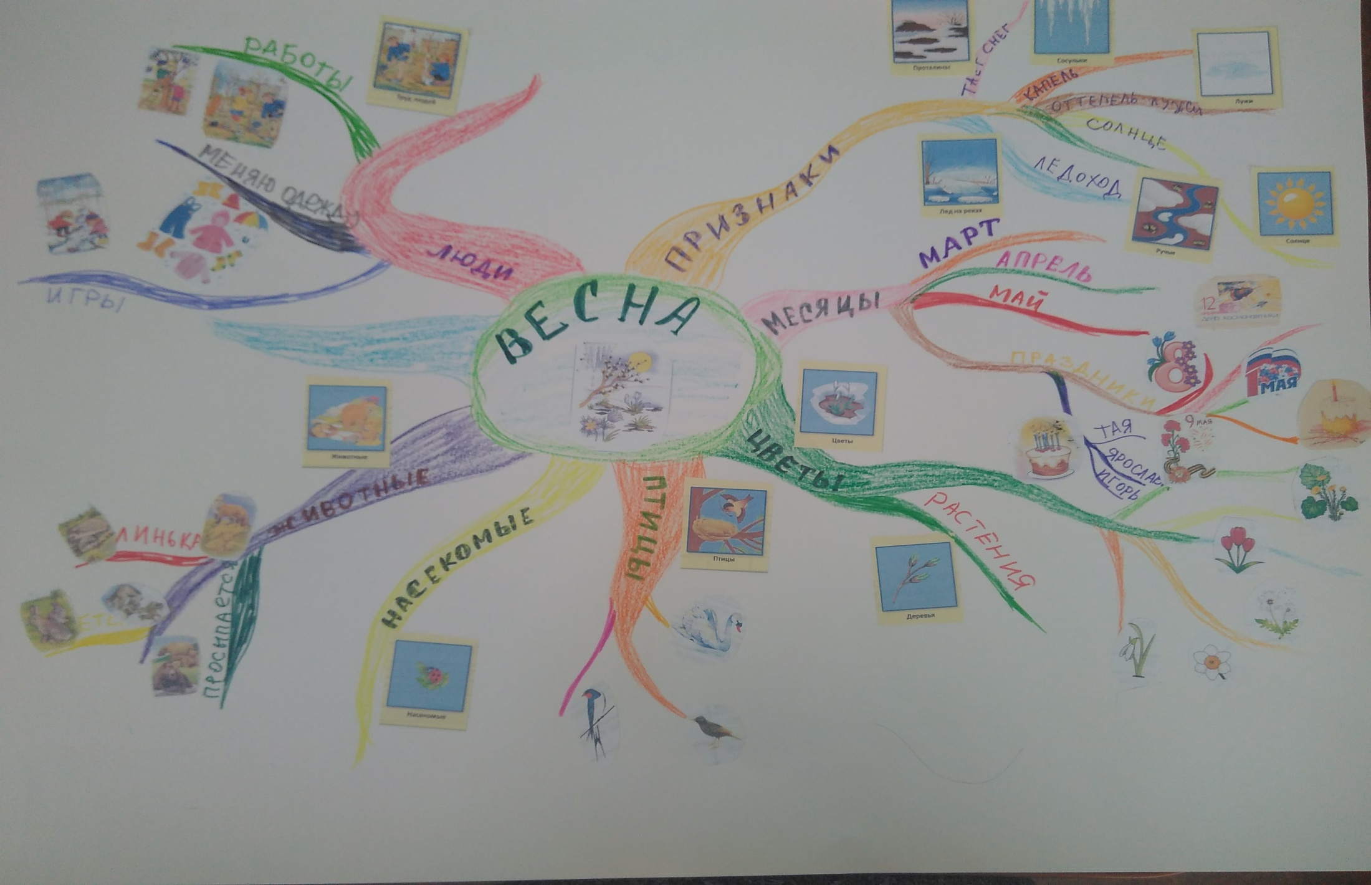

Кубик Блума
Для начала стоит рассказать о том, что же само по себе представляет «критическое мышление», как понимать этот термин. Хотя, если посмотреть под другим углом, то «критическое мышление» находит отголоски с «аналитическим мышлением», «творческим мышлением», «логическим мышлением». Психологи, дающие характеристику «критическому мышлению», описывают его как рациональное мышление, направленное на решение того, чему верить и что делать. Техника американского ученого и психолога Бенджамина Блума как раз и направлена на развитие критического мышления. Называется эта техника – Кубик Блума. Хороша она тем, что опирается на тезис «учить не науке, а учить учиться».

Суть методики Блума
Суть предложенной Бенджамином Блумом теории заключается в том, чтобы сгруппировать все образовательные цели в 3 категории:
- закрепить и проанализировать уровень общей осведомлённости ребёнка
- побудить эмоционально откликаться на полученный опыт и представления
- применить полученные представления на практике
Таким образом, три составные части образовательной цели можно озаглавить блоками «Знаю», “Чувствую”, «Делаю». С помощью этой методики детям предлагается не готовый навык, а проблема, которую ребенок должен суметь решить самостоятельно, используя свои представления, опыт, наблюдательность, логику, творческое мышление.
Понадобиться обычный бумажный куб, на гранях которого написано:
Назови. Почему. Объясни. Предложи. Придумай.
Классификация вопросов
Прием "Кубик Блума" уникален тем, что позволяет формулировать вопросы самого разного характера.
Назови. Предполагает обобщение. Это самые простые вопросы. Предлагается просто назвать предмет, явление, термин и т.д.
Данный блок можно разнообразить вариативными заданиями, которые помогают проверить уровень общей осведомлённости по теме
Почему. Это блок вопросов позволяет сформулировать причинно-следственные связи, то есть описать процессы, которые происходят с указанным предметом, явлением.
Объясни. Это вопросы уточняющие. Они помогают увидеть проблему в разных аспектах и сфокусировать внимание на всех сторонах заданной проблемы.
Дополнительные фразы, которые помогут сформулировать вопросы этого блока:
Ты действительно думаешь, что…
Ты уверен, что…
Предложи. То есть, ребенок объясняет, как использовать те или иные сведения на практике, для решения конкретных ситуаций.
Придумай. Это вопросы творческие, которые содержат в себе элемент предположения, вымысла.
Например: Придумай, что будет, если на Земле исчезнут все источники пресной воды.
Поделись. Вопросы этого блока предназначены для активации мыслительной деятельности дошкольников, побуждают их анализировать, выделять факты и следствия, оценивать значимость полученных сведений.
Правила применения приёма «Кубик Блума»
Работа с кубиком строится следующим образом:
Взрослый предлагает детям сформулировать тему и круг вопросов, которые будут обсуждаться.
Затем ребенок бросает кубик и отвечает на вопрос темы, начинающийся с того слова, которое выпало на грани.
Остальные дети могут его дополнить.
Ответ на каждый вопрос кубика помогает педагогу не только выявить уровень познавательной активности воспитанников, но и сделать вывод об эмоциональной составляющей занятия, прояснить аспекты темы, которые вызывают затруднения у детей.
Кубики историй.
“Storytelling”, или “рассказывание историй” – это вариант неформальной игры с использованием любого сюжетно связанного повествования.
Это редкий тип игры, где между игроками нет конкуренции – в кубиках историй нет побежденных или победителей, ведь все участники по очереди придумывают и рассказывают придуманные приключения какого-то героя, игрок может сам выбрать жанр своей сказки, рассказа, истории.
На начальном этапе дети в своих рассказах используют конкретный образ, который выпадает на кубике. При систематическом использовании «кубиков историй» дети, начинают связывать образ на кубике, с какими-то своими ассоциациями, и тогда рассказ становится полнее и интереснее. Такие кубики можно применять в образовательной деятельности как обобщение пройденного материала, а также для активизации мыслительной деятельности при изучении новой темы. Сторителлинг развивает творческие способности, активизирует познавательный интерес, ускоряет переработку информации, а также ребёнок концентрируется на конкретной теме.
Итак, начинаем игру. Ребёнок достаёт из «Волшебной коробочки» кубик, бросает его и в зависимости от выпавшего изображения, начинает рассказывать невероятную историю про какой – нибудь объект, предмет или героя. Затем ход переходит к следующему ребёнку, и он продолжает рассказывать, не теряя нить повествования. Таким образом, дети переходят от одной картинки к другой и сочиняют очень интересные и познавательные истории. Можно придумать много разных игр с кубиками, например,
- найти на картинках, всё, что относится к рукотворному миру (или к живой природе)
- рассказывать об объекте (например, автобус), что с ним произошло (собрать всю информацию, всё, что дети узнали)
- интересные факты о предмете (предмете, объекте, человеке)
- игры с применением ТРИЗ: объединяем несколько картинок, получаем новый объект (предмет) с новыми свойствами или наделяем новый объект свойствами уже известного. Рассказываем, что получилось.
Преимущество интерактивных технологий в работе с дошкольниками неоспоримо и подтверждается педагогическим опытом.

